Intégrer les adresses de sites à retenir dans les Favoris d’Internet Explorer

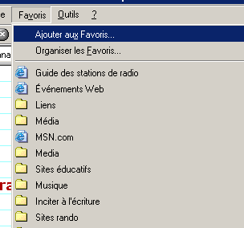
Lorsque vous tombez, par hasard ou non, sur un site intéressant et que vous désirez le garder en mémoire pour y retourner par la suite, il n’y a pas plus intéressant que de placer l’adresse dans ce que l’on appelle les « Favoris ».

Comment procéder ?

- Vous êtes sur un site intéressant.
- Cliquez sur « Favoris » puis sur « Ajouter aux favoris »

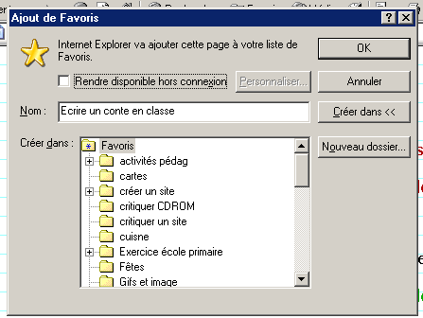
- Une fenêtre apparaît à l’écran.
Changer le nom du site pour en mettre un plus clair.
Cliquez une fois sur le dossier dans lequel vous désirez classer le site à mémoriser.

Puis sur OK pour valider le choix effectué.
Si vous le désirez, vous pouvez également créer un nouveau dossier

